臺北市政府消防局105年推展性別平等工作成果報告
106年2月18日經消防局性平小組決議通過
■組別（甲、乙、丙、丁組）： 乙 組

 | 姓名 | 科室 | 職稱 | 任務
性別議題  聯絡人 | 林義承 | 秘書室 | 主任 | - 熟悉本府性別主流化總計畫。  - 從性別視角審核、監督機關內之政策、措施、方案、計畫。
 | 黃依慧 | 秘書室 | 專員
 | 甘家瑞 | 秘書室 | 股長
承辦人 | 李俐璇 | 秘書室 | 科員

- 本年度機關推展性別平等之特色或亮點措施：
(一)「婦女防火宣導大隊」名稱修正為「防火宣導大隊」。使凡符合「義勇消防組織編組訓練演習服勤辦法」資格人員，均可參加，突破性別限制。
(二) 義勇特種搜救隊共参訓40名隊員，經訓練及測驗，通過測驗合格者共計38名，其中前所未有地包含有2位女性同仁，打破了搜救隊員以男性為主的傳統觀念。
- 性別平等機制：性別平等專案小組
- 成員
 | 總數 | 男性 | 女性 | 單一性別比例（較低者） | 無法達到單一性別三分之一以上者請說明原因
性別議題聯絡人 | 3 | 2 | 1 | 33.3%
委員 | 29 | 19 | 10 | 34.5%

- 運作情形
應開會次數 | 3 | 實際開會次數 | 3 | 議案數量 | 22 | 府外委員姓名 | 黃翠紋、伍維婷、黃馨慧
首長擔任會議主席次數 | 1 | 副首長擔任會議主席次數 | 2 | 主任秘書擔任會議主席次數 | 0 | 其他人員擔任會議主席次數 | 0
全數委員出席  次數 | 1 | 超過2/3委員出席次數 | 3 | 府外委員全數出席次數 | 2

- 重要議題追蹤（決議內容具性別平等發展性之具體措施）
議題說明 | 105年進度 | 106年進度 | 107年進度
「婦女防火宣導大隊」名稱修正為「防火宣導大隊」。 | 依105年6月4日召開臺北市義勇消防總隊105年第2次業務檢討會議決議同意將「婦女防火宣導大隊」名稱修正為「防火宣導大隊」。

●附件1：性別平等專案小組開會情形一覽表
●附件2：性別平等專案小組辦理情形一覽表

- 性別意識培力
- 一般公務員參訓比率
本府一般公務人員每人每年均須完成2小時性別主流化訓練。

總人數： 1659 男性人數： 1460 女性人數： 199
 | 職員完成人數 | 職員完成比率 | 男性完成人數 | 男性完成比率 | 女性完成人數 | 女性完成比率
完成2小時性別主流化訓練 | 1572 | 95% | 1384 | 95% | 188 | 94%
一、本局計87人未參訓2小時以上，係因10月24日考試分發66人，且截至12月31日止計有21人留職停薪。
二、另依填表說明3，職員指經銓敘部銓敘審定有案之職員，考試分發66人應予扣除；21人留職停薪中無法參訓亦應扣除，以上依規定扣除後比例為百分之百。

- 主管人員參訓比率
本府主管人員 每人每年均須完成2小時性別主流化訓練 (「主管人員」含市府及機關正副首長、正副幕僚長及單位主管。)

主管總數： 300 男性主管數： 286 女性主管數： 14
 | 主管完成人數 | 主管完成比率 | 男性完成人數 | 男性完成比率 | 女性完成人數 | 女性完成比率
完成2小時性別主流化訓練 | 298 | 99% | 284 | 99% | 14 | 100%

- 性別議題聯絡人及性別業務承辦人參訓時數
本府各機關構性別議題聯絡人及辦理性別平等業務相關人員每人每年均須完成18小時課程訓練，其中1天以上應屬進階課程。

 | 姓名 | 年度培力總時數 | 進階課程時數
性別平等業務承辦人 | 李俐璇 | 48 | 8
性別議題聯絡人 | 林義承 | 24 | 8
性別議題聯絡人 | 黃依慧 | 21 | 8
性別議題聯絡人 | 甘家瑞 | 29 | 8
總計 |  | 122 | 32

- 自辦性別平等相關課程（含跨機關聯合辦理）
項次 | 辦理日期 | 時數 | 訓練班期（活動）名稱 | 訓練對象 | 講師 | 自辦／合辦單位
1 | 105.2.17 | 2 | 解讀電影中的性別權力關係 | 本局同仁67人 | 輔仁大學影像傳播學系專任副教授趙庭輝副教授 | 自辦
2 | 105.11.3 | 3 | 105年度性別暴力防治影像巡迴座談-電影播映「內衣小舖」第一場 | 本局同仁55人 | 新北市政府社會局林育苡專員 | 自辦
3 | 105.11.24 | 3 | 105年度性別暴力防治影像巡迴座談-電影播映「內衣小舖」第二場 | 本局同仁68人 | 新北市政府社會局林育苡專員 | 自辦

- 性別統計及分析
本府各一級機關構：每年應就各該機關構業務撰擬統計分析專題，可自行撰擬或以委託、補助研究案辦理，或納入委託、補助研究案內以性別統計分析專章辦理；後續並應提送性別平等專案小組專題報告並研析參採據以制定政策或調整、改善業務。
(1)甲組、乙組：每年至少2篇。
(2)丙組：每年至少1篇。
(3)丁組：每兩年至少1篇。

- 既有性別統計指標項目
名稱 | 數量
既有性別統計指標 | 2
既有性別統計項目 | 3

- 新增性別統計指標項目
項次 | 新增指標或項目名稱 | 新增指標或項目定義及說明
 | 無

- 性別統計分析專題
項次 | 分析專題名稱 | 辦理科室或委託辦理單位名稱 | 提送性別平等專案小組專題報告時間
1 | 臺北市義勇消防總隊防火宣導大隊105年統計應用分析報告 | 火預科 | 105.9.14
2 | 臺北市義勇特種搜救隊  105年新進人員性別占比差異分析 | 搶救科 | 105.9.14

●附件3性別統計分析專題（1篇或2篇）

- 性別影響評估：年度性別影響評估表提報情形
（請依需求自行增刪欄位與欄位大小。）

- 自治條例:無
- 公共工程中程計畫:無
- 重大施政計畫
項次 | 評估方案名稱 | 摘要針對特定性別之影響，或參採專家學者意見後之計畫調整或修正等相關脈絡。（若無可免填） | 專家學者姓名 | 專家學者意見數 | 參採專家學者意見數 | 完成時間
1 | 災害防救整備應變業務之促進性別平等 | 一、防災業務研習班對象為本府各防救災單位實際從事防災業務人員及儲備防災業務承辦人，考量哺餵母乳的職業婦女需求，因本府公訓處設有哺集乳室，故擇於公訓處開班供其使用。  二、避難收容處所為災民短期安身立命處，規劃有女性單身住宿區、男性單身住宿區、家庭住宿區、女性沐浴區、男性沐浴區、女廁、男廁、哺集乳室，加強女性單身住宿區之警衛巡邏，確保女性人身安全。 | 伍維婷、  黃翠紋 | 9 | 9 | 105.6.23
2 | 修正「婦女防火宣導大隊」為「防火宣導大隊」案 | 修正「婦女防火宣導大隊」為「防火宣導大隊」案，刪除名稱及條文內「婦女」字樣及性別限制。使防火宣導人員無性別限制，無論男性及女性均可執行防火宣導工作。 | 黃翠紋、  黃馨慧 | 3 | 3 | 105.9.14

- 性別預算
（請依需求自行增刪欄位與欄位大小。）
- 本年度性別預算編列情形
項次 | 計畫項目 | 預算數 | 對促進性別平等的影響（預期受惠對象及性別比）
1 | 防火宣導大隊志工執行勤務工作經費 | 206,140 | 協助防火宣導大隊志工推動宣導工作
2 | 防火宣導大隊志工保險費 | 280,000 | 保障防火宣導大隊志工執行工作之人身安全。
3 | 本市民間救難團體婦女志工保險費 | 95,000 | 保障志工執行工作之人身安全。
4 | 辦理性別主流化專題講座 | 3,200 | 辦理「性別主流化」專題演講，促進同仁對「性別主流化」之認識，形塑本局友善職場之機關形象。。
 | 總計 | 584,340

- 下年度性別預算編列情形
項次 | 計畫項目 | 預算數 | 對促進性別平等的影響（預期受惠對象及性別比）
1 | 辦理性別主流化專題講座 | 3,200 | 辦理「性別主流化」專題演講，促進同仁對「性別主流化」之認識，形塑本局友善職場之機關形象。。
2 | 外勤女性同仁生活空間改善 | 276,600 | 針對本局所屬配置女性之分隊，就女性隊員生活起居空間使用時，需與男性分開所提出空間改善因應對策之規劃構想方案。
 | 總計 | 279,800

- 下年度與本年度相較之增減：減列304,540。

- 推展性別平等工作策略及具體措施類別及項目

辦理單位及規範：各一級機關構依組別每年辦理類別及項目如下：
（一）甲組：下開二、（一）至（六）項，每年至少辦理5類，總計至少6項。
（二）乙組：下開二、（一）至（六）項，每年至少辦理4類，每類至少1項。
（三）丙組：下開二、（一）至（六）項，每年至少辦理3類，每類至少1項。
（四）丁組：下開二、（一）至（六）項，每年至少辦理2類，每類至少1項。

類別 | 項目 | 請勾選年度辦理項目並備註方案名稱
（一）規劃辦理促進性別平等之政策、措施、方案或計畫 | 5、其他促進性別平等之政策、措施、方案或計畫。 | ■(綜企科)  1.105年度大直分隊整修工程：修繕女性女性隊員曬衣場採光罩。  2.105年度泉州分隊整修工程：增設女性隊員洗衣機及烘衣機之配管配線。
（三）辦理活動融入性別平等概念或性別友善設計 | 6、於活動場地設置各項性別友善設施設備，如友善育嬰設施、哺集乳室、衡平廁所性別比例、性別友善廁所、臨托服務等。 | ■(應變科)  大安森林(防災)公園開設收容安置演練時提供哺集乳室等性別友善設施。
（五）市民性別平等及CEDAW宣導 | 1、提供多元宣導方式：含平面、網頁、廣播、影音、座談會、說明會、記者會、活動、性別意識培力課程等。 | ■(秘書室)於國家防災日張貼有關性別平等宣導海報及發放DM
（六）所屬府層級或一級機關構任務編組委員會及公務人員考績甄審委員會符合三分之一性別比例原則情形 | 2、所屬一級機關構任務編組委員會均符合三分之一性別比例原則。 | ■(火調科)  臺北市政府消防局火災鑑定委員會

成果說明：
- 請依組別要求自行增刪欄位與欄位大小。
- 可於欄位中檢附相關照片及說明，或提供相關資料連結及附件，自由排版呈現。
- 規劃辦理促進性別平等之政策、措施、方案或計畫
方案名稱：(綜企科)105年度大直分隊整修工程及105年泉州分隊整修工程
1、改善女性隊員之寢室及衛浴設備空間
針對本局所屬分隊，就女性隊員生活起居空間使用時，以達兩性平權的原則，例如：修繕105年度大直分隊女性隊員曬衣場採光罩、增設105年度泉州分隊女性隊員洗衣機及烘衣機之配管配線等。
2、改善女性隊員生活品質
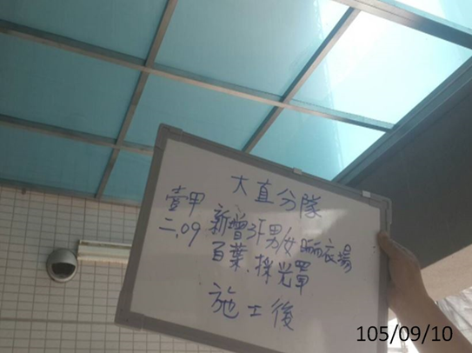 | 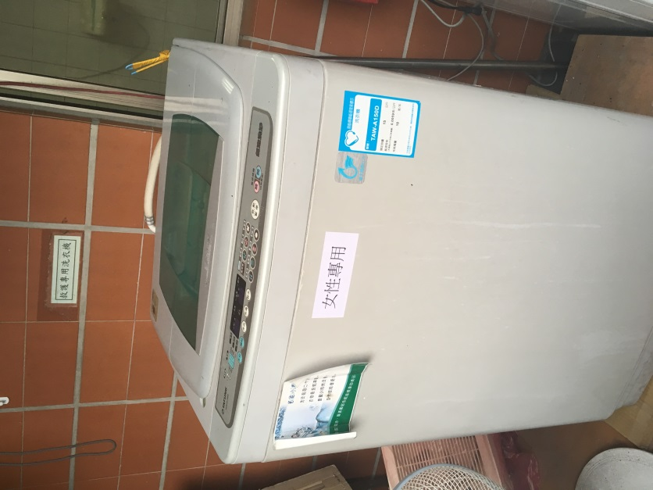 | 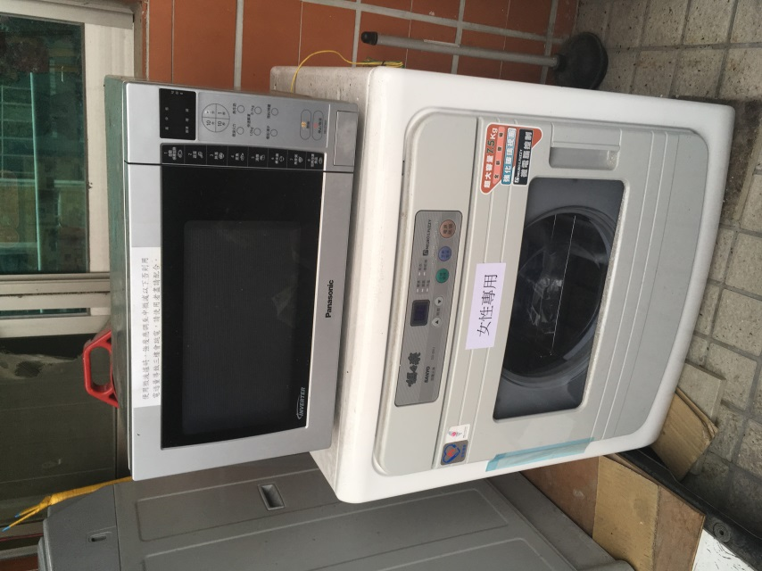
說明：修繕105年度大直分隊女性隊員曬衣場採光罩。 | 說明：女性專用洗衣機。 | 說明：女性專用烘衣機。

- 辦理活動融入性別平等概念或性別友善設計
方案名稱：(應變科)105年大安森林(防災)公園開設收容安置演練
本局於105年3月25日北北基桃聯合災害防救演習-大安森林(防災)公園開設收容安置演練，於收容安置場所規劃多項性別友善設施設備，如下：
(1)哺集乳室：擇一隱密性高、舒適、乾淨的空間設置，使有需求之婦女可安心哺集乳。
(2)兒童照顧區：提供閱讀書寫功課的空間，並藉由專業志工帶領兒童透過遊戲達到心理與生活重建的目標。
(3)帳篷區：家庭住宿區、單身女性區、單身男性區、特別照顧區。
(4)沐浴區：依時段區分女性、男性沐浴時間，並由專人看守及設置旗幟識別。
(5)除原有公廁外，亦調派流動廁所供使用。
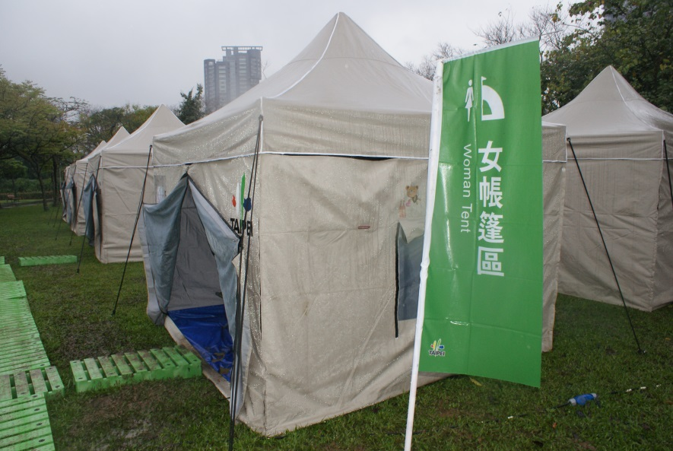 | 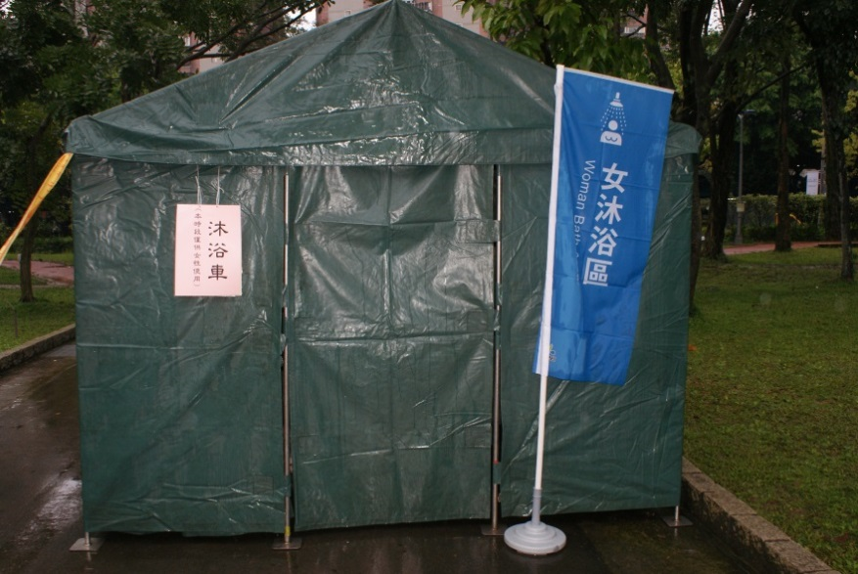
說明：女性帳篷區，並以旗幟識別。 | 說明：沐浴區(國軍支援沐浴車)。
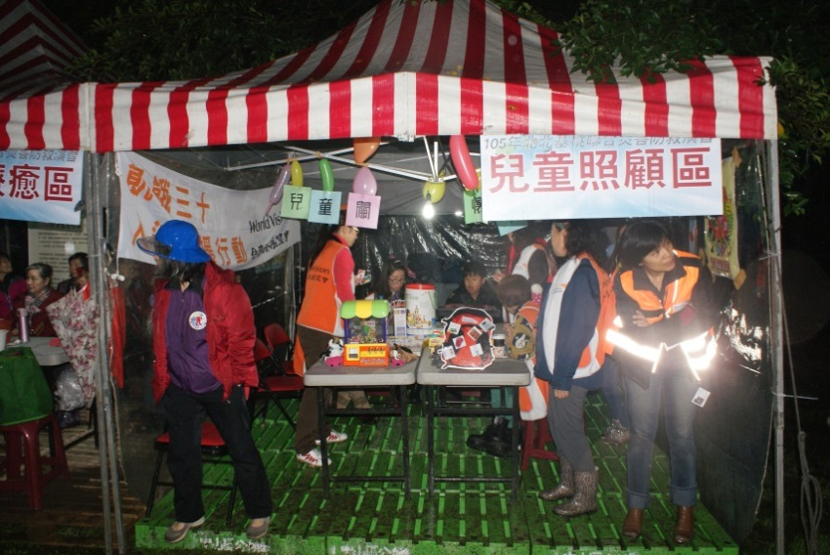 | 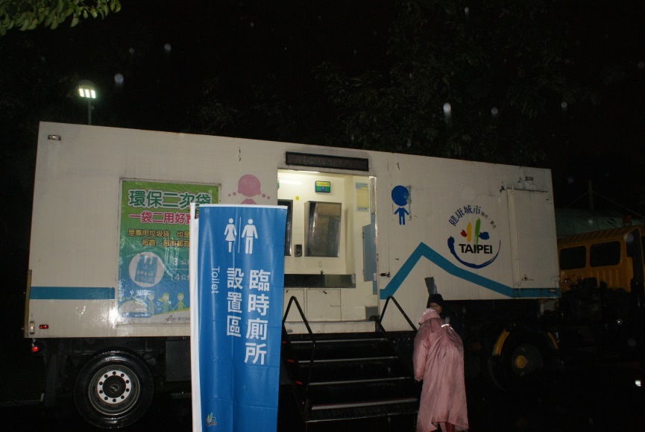
說明：兒童照顧區。 | 說明：流動廁所。

- 市民性別平等及CEDAW宣導
方案名稱：(秘書室)於國家防災日張貼性別平等宣導海報及發放DM
兩性平權防災宣導文宣圖稿由減災規劃科於105年4月1日簽奉核准，並於105年度第2次「性別平等專案小組」提案通過，供各類宣導活動發放使用。秘書室於國家防災日設攤並向市民進行兩性平權防災宣導。

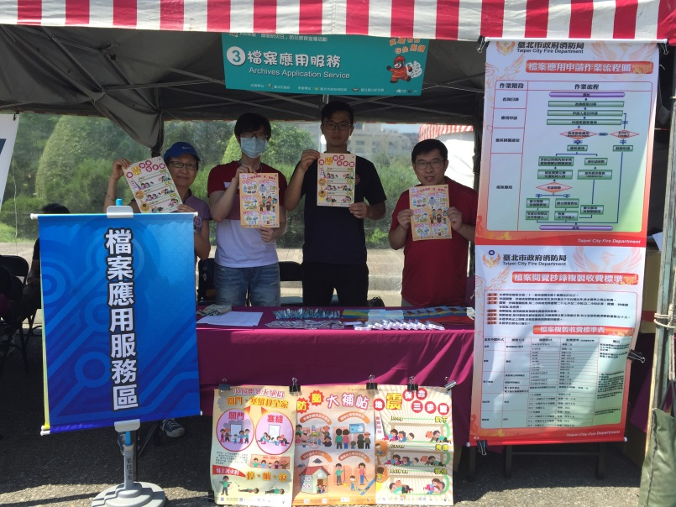 | 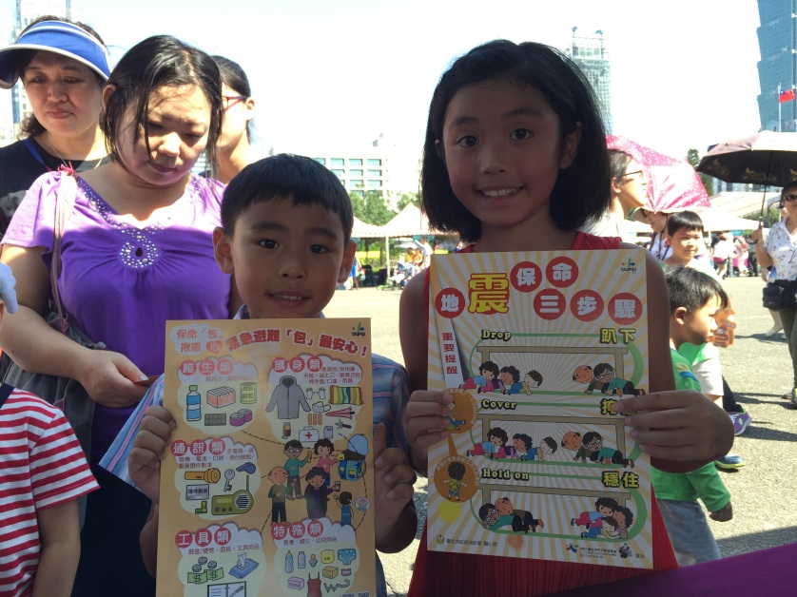
說明：張貼兩性平權防災宣導海報。 | 說明：發放兩性平權防災宣導DM。

- 所屬府層級或一級機關構任務編組委員會及公務人員考績甄審委員會符合三分之一性別比例原則情形
方案名稱： (火調科)召開臺北市政府消防局火災鑑定委員會
分別於105年2月24日、105年6月1日、105年9月26日及105年12月12日，共召開4次鑑委會會議，委員會均符合三分之一性別比例原則(委員總數15人，女6人，男9人)。
1. 照片花絮。
2.提供講習簽到表，如附件4。
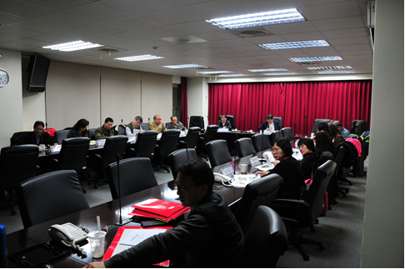 | 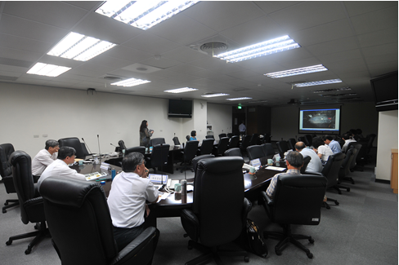
說明：105年2月24日召開第1次鑑委會會議 | 說明：105年6月1日召開第2次鑑委會會議
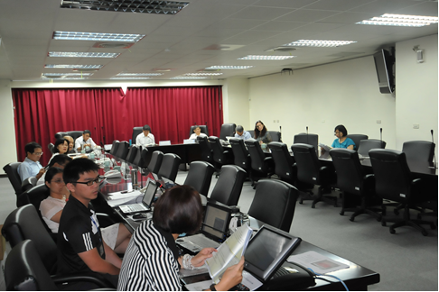 | 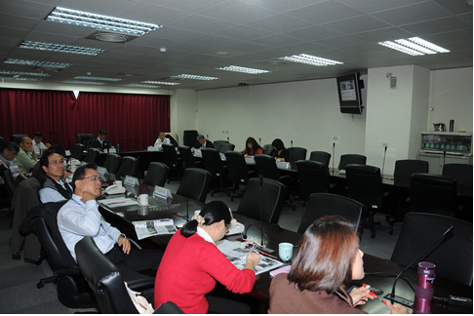
說明：105年9月26日召開第3次鑑委會會議 | 說明：105年12月12日召開第4次鑑委會會議

- 其他相關成果
（除總計畫所規定應辦理事項外，機關構自行推展之促進性別平等相關作為。若無則免。）

- 未來推展性別主流化之重點項目及精進作為
各機關構於下年度，為深化內部執行業務過程中深化性別主流化概念，或透過業務促進政府機關內部或民間社會性別平等的相關措施與作為。（請擇重點填寫，若無則免填。）

項次 | 重點項目或方案名稱 | 現況說明 | 具體策略 | 預期效益

